ΕΕΕΕΚ ΓΙΑΝΝΙΤΣΩΝ – ΕΚΠΑΙΔΕΥΤΙΚΟ ΥΛΙΚΟ ΓΕΩΠΟΝΙΑΣ
Η ΡΙΖΑ
ΑΣΚΗΣΕΙΣ

Α. Σημειώστε τα είδη της ρίζας
(κονδυλώδης, γογγυλώδης, θυσανωτό, πασσαλώδης, υπέργειο)
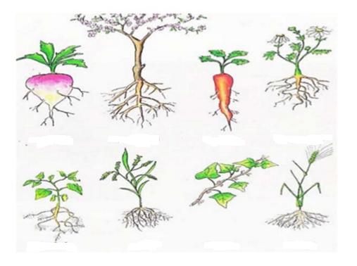

Β. Σημειώστε τα μέρη της ρίζας
( κύρια ρίζα, ριζικά τριχίδια, καλύπτρα, παράρριζα)
